Жалгизкудукская СШ №24

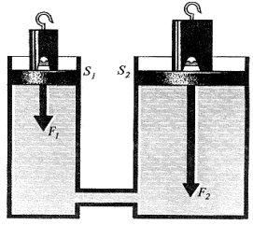

7Б класс
Провела: Хамитова А.С.

2016-2017 уч.г.
Тема: Давление твердых тел, жидкостей и газов
Урок: Гидравлический пресс

1. Для чего нужен гидравлический пресс?
Очень часто в нашей повседневной жизни мы сталкиваемся с необходимостью поднимать и перемещать различные предметы. Можете ли вы поднять груз массой 5 кг? А 10 кг? Наверное, можете. А если масса груза будет составлять 200 кг? Как показывает практика, человеческие возможности не безграничны. И тогда приходится использовать «маленькие хитрости», чтобы увеличить силу человеческого воздействия. С одним из таких устройств, помогающих увеличить силу воздействия человека, вы сейчас познакомитесь. Это устройство называется гидравлическая машина или гидравлический пресс. Гидравлический пресс позволяет получить большой выигрыш в силе, прикладывая незначительную силу.

2. Принцип действия гидравлического пресса
Основой любого гидравлического пресса являются сообщающиеся сосуды в виде двух цилиндров. Диаметр одного цилиндра значительно меньше диаметра другого цилиндра. Цилиндры заполнены жидкостью (например, водой, но чаще всего маслом, или другой жидкостью). Сверху они плотно закрыты поршнями. Как видно из рисунка 1, площадь одного поршня S₁во много раз меньше площади другого поршня S₂. Поэтому левый поршень мы будем называть малым поршнем, а правый – большим поршнем.
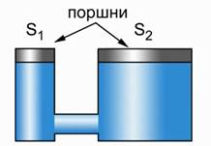
Рис. 1. Цилиндры различного диаметра, закрытые поршнями, составляют основу любого гидравлического пресса
Допустим, к малому поршню приложена сила F₁. Эта сила будет действовать на жидкость, распределяясь по площади S₁. Давление, оказываемое малым поршнем на жидкость, можно рассчитать по формуле
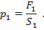
По закону Паскаля это давление будет передаваться без изменений в любую точку жидкости. Это значит, что давление, оказываемое на большой поршень, которое мы обозначим p₂, будет таким же:
.
Свяжем это давление с силой, которая действует со стороны жидкости на большой поршень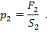
Отсюда следует
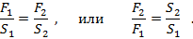
Таким образом, сила, действующая на большой поршень, будет во столько раз больше силы, приложенной к малому поршню, во сколько раз площадь большого поршня больше площади малого поршня.
Другими словами, гидравлическая машина позволяет получить выигрыш в силе, равный отношению площади большего поршня к площади меньшего поршня.

3. Пример задачи на использование гидравлической машины
Рассмотрим следующую задачу.
Какую силу необходимо приложить, для того, чтобы поднять груз массой 200 кг с помощью гидравлической машины? Площадь малого поршня 0,1 м², площадь большого поршня 10 м².
Запишем краткое условие задачи. Величины, относящиеся к меньшему поршню (площадь, сила) будем помечать индексом «1», величины, относящиеся к большому поршню – индексом «2».
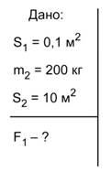
Рис. 2. Запись краткого условия задачи
Нам необходимо рассчитать силу F₁. Для этого воспользуемся полученным выше выражением для выигрыша в силе, даваемого гидравлической машиной.
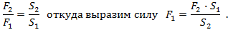
Для дальнейшего решения вспомним, как вычисляется сила, с которой груз действует на опору – на большой поршень:
Подставив эту формулу в предыдущую, получим конечную формулу для расчетов:

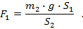
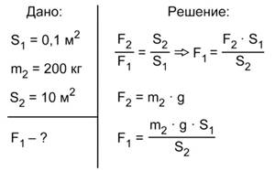
Рис. 3. Вывод рабочей формулы
Перед подстановкой числовых значений в рабочую формулу, необходимо провести проверку размерности результата:
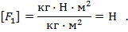
Подставляя в рабочую формулу числовые данные из условия задачи, получим:
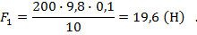
Задача решена. Обратим внимание на то, что полученная сила очень невелика. Столько весит груз массой всего 2 кг.

4. Применение гидравлических машин
Гидравлические машины применяют там, где необходима большая сила. Миллионы автомобилей, мотоциклов и современных велосипедов оснащены гидравлическими тормозами.
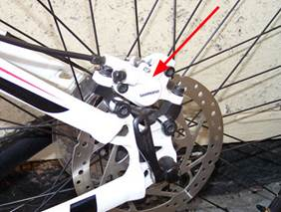
Рис. 4. Гидравлический тормоз на современном велосипеде
Бульдозеры, погрузчики, краны используют гидравлический привод. Автолюбители пользуются гидравлическим домкратом. Современные гидравлические прессы способны создавать усилие в несколько миллионов ньютонов.
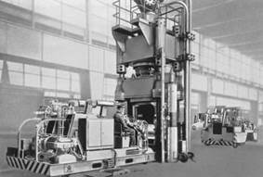
Рис. 5. Мощный гидравлический пресс

